Suasana KramExpo tempat WSIS 2005 di Tunis

Onno W. Purbo
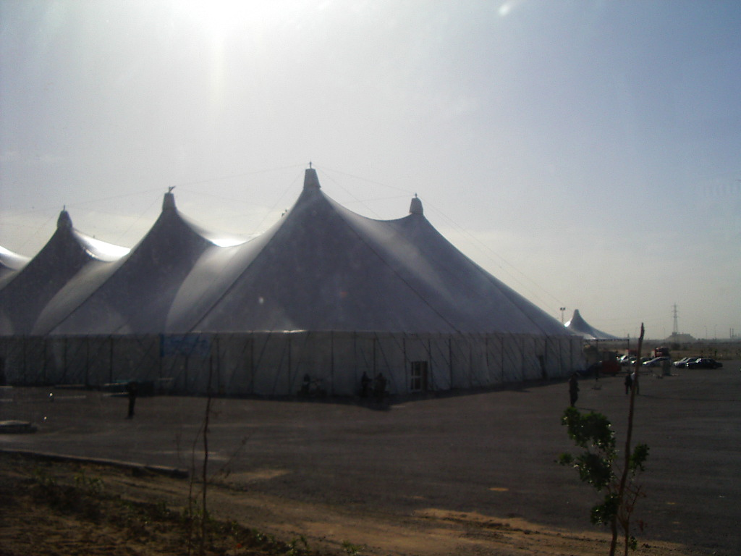
Tanggal 15 November 2005 adalah hari pertama saya mengunjungi tempat expo / WSIS di Kram Expo. Perjalanan dilakukan menggunakan bus yang telah tersedia secara cuma-cuma bagi semua peserta dari hotel masing-masing. Bus cukup lancer dan berjalan hampir setiap satu jam satu kali.

Lokasi KramExpo tempat WSIS Di adakan cukup jauh dari kota, praktis jauh darimana-mana dan di jaga ketat oleh pasukan bersenjata.

KramExpo tempat WSIS di adakan terus terang jauh lebih kecil dari Gambir Expo di Kemyoran Jakarta. Tidak ada apa-apanya lah jika di bandingkan dengan kita di Indonesia. Sialnya lagi sebagian besar bangunan Expo di bangun menggunakan tenda-tenda terpal yang besar sekali. Sementara di Kemayoran Jakarta bangun yang ada cukup besar dan permanent.

Konsekuensi yang harus ditanggung dengan menggunakan tenda yang besar adalah sirkulasi udara yang tidak terlalu baik. Apalagi AC yang juga mungkin terbatas untuk ruang yang sedemikian besar, kadang kala kita akan merasakan sumpek.

Terus terang, kalau dipikir-pikir orang Tunis ini berani mati juga untuk mengadakan acara tingkat dunia dengan dukungan infrastruktur yang demikian minim. Jauh sekali di bandingkan dengan lokasi & infrastruktrur di Geneva Swis tempat WSIS pertama tahun 2003 di adakan. Sejelek-jelek-nya Jakarta / Indonesia, saya yakin kita masih lebih memadai untuk dijadikan tempat Expo di bandingkan Tunis.

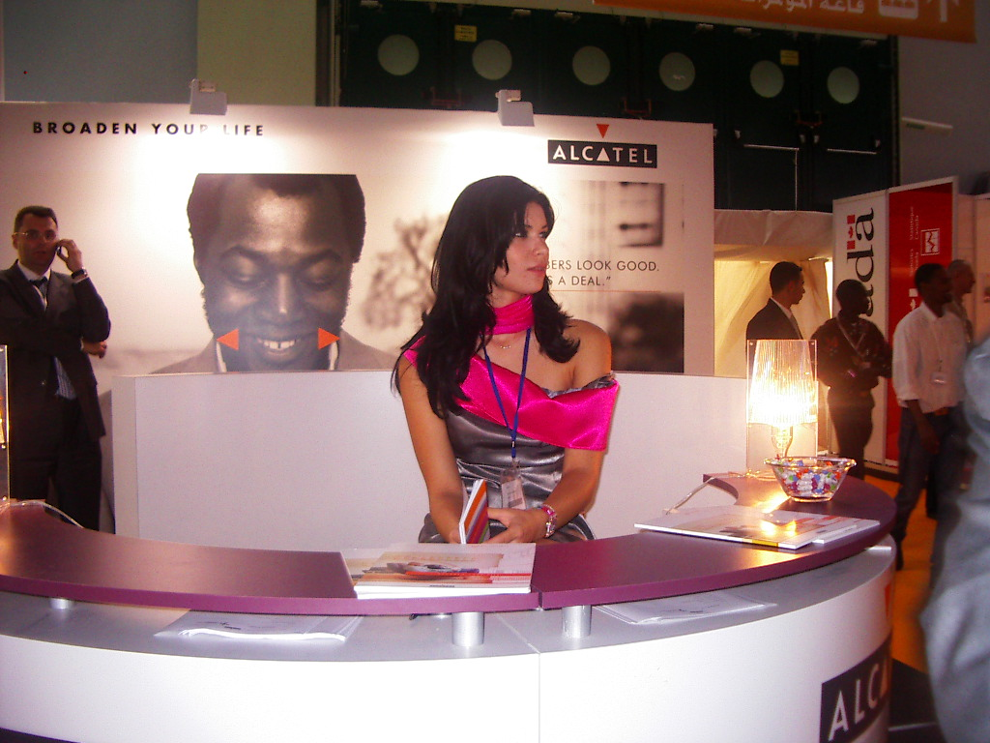
Memang harus di akui Sales Promotion Girl (SPG) yang ada di Expo ini memang bukan main lah. Maklum mereka kan turunan arab-arab, bisa di dibayangkan cantik-cantik-nya SPG di Tunis. Paling tidak bule-bule dari Eropa & Amerika kalah jauh lah. Tapi bidadari dari Indonesia pun tidak kalah jauh dari kecantikan arab-arab ini untuk kita yang orang melayu.

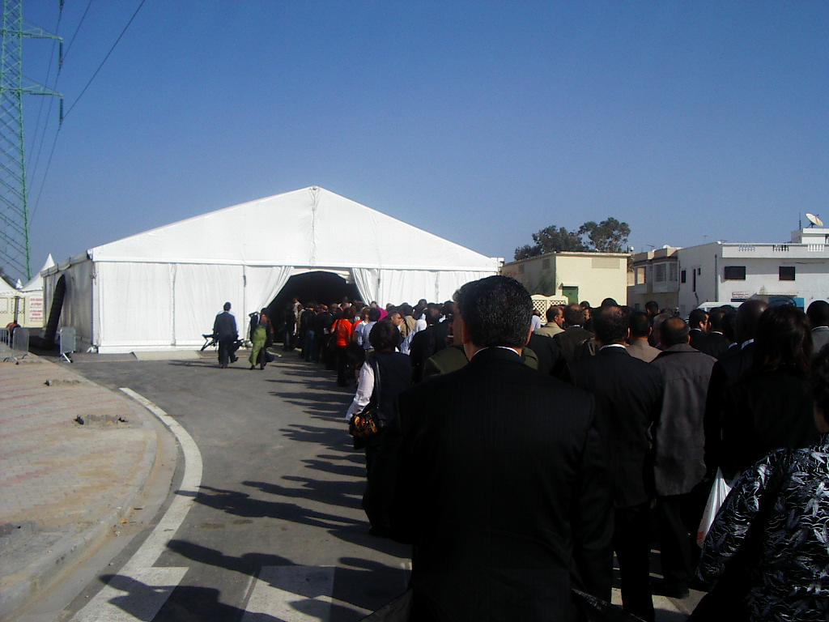

Yang paling menyebalkan adalah pada saat memasuki arena WSIS adalah penjagaan yang sedemikian ketat. Kita harus melalui antrian panjang untuk men-scan semua tas, jas, jaket di X-ray maupun melalui pintu keamanan. Al hasil, antrian untuk memasuki arena menjadi amat sangat panjang sekali sampai harus antri di luar ruangan cukup panjang. Untung suhu udara cukup bersahabat.

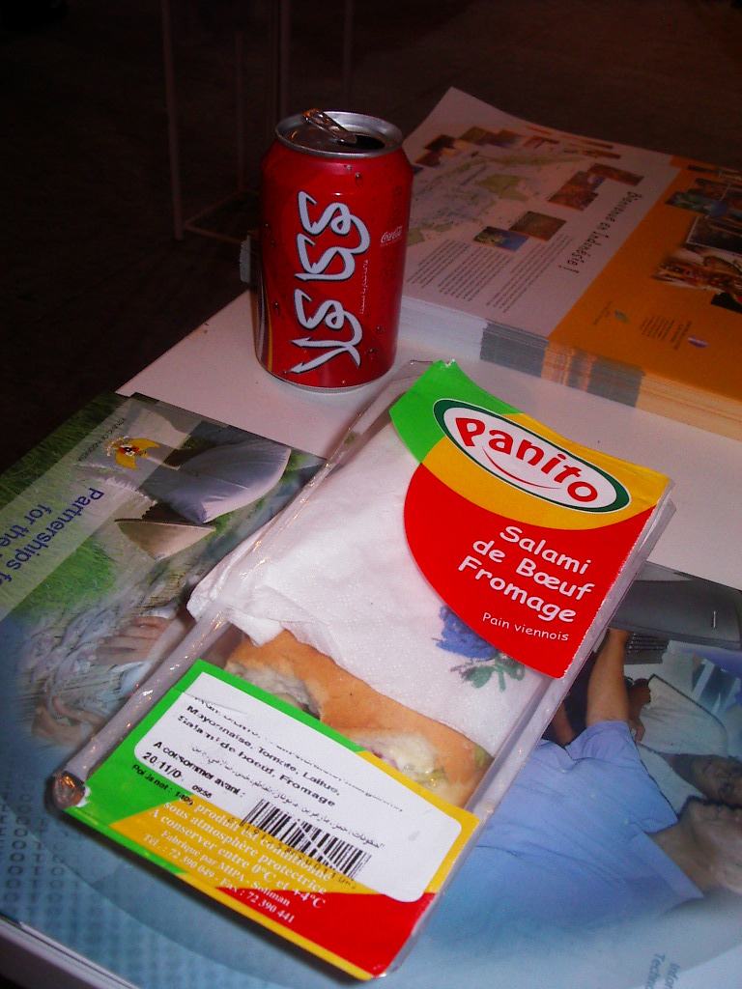

Tentunya image sebuah event tidak akan jauh dari apa yang kita makan. Bayangkan sebuah Expo yang diadakan jauh dari kota dan terbatas transportasi. Tidak ada restoran apalagi warteg di sekitar Expo, yang ada kantin internal di lokasi Expo. Sialnya lagi, pilihan makan siang yang tersedia hanya sandwich dan Coca Cola itupun harga sandwichnya sekitar 3.5 Dinar Tunis atau hampir Rp. 40.000,-. Wah duh betapa sakit hatinya buat makan siang saja.

